# LAB 5



TTD

ASISTEN



POINT

RESPON



POINT

TUGAS

# PERTEMUAN 9

NAMA : ILHAM ROMADHANI

NIM : 23.230.0030

KELAS : 2P52

RELASI TABEL DAN LOCALHOST

# REFERENCIAL INTEGRITY

1. Buat database trans_jual_ilham

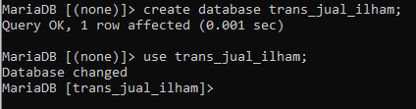

1. Buat tabel barang dan kota

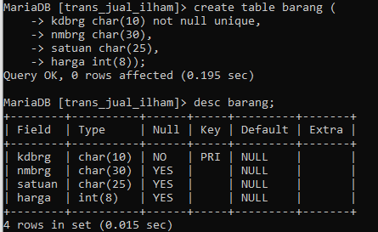

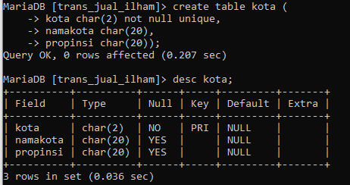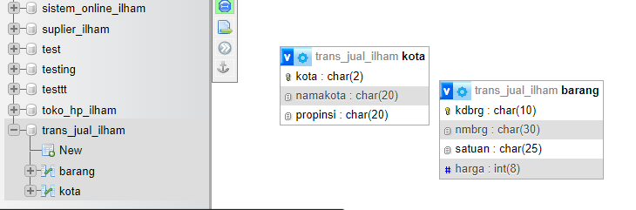

Unique artinya nilai yang ada pada kolom tersebut untik dari semua tabel, jadi tidak ada nilai yang sama atau duplikat.

1. Buat tabel cust, pegawai dan supplier

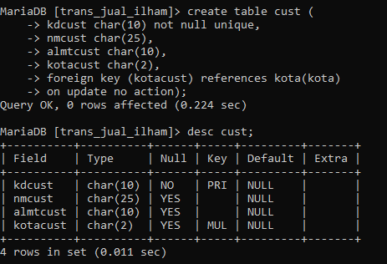

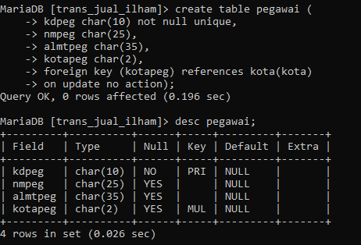

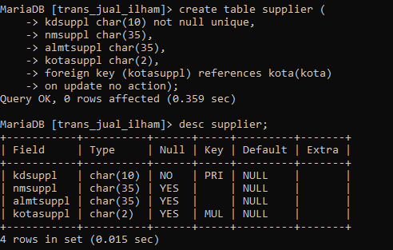

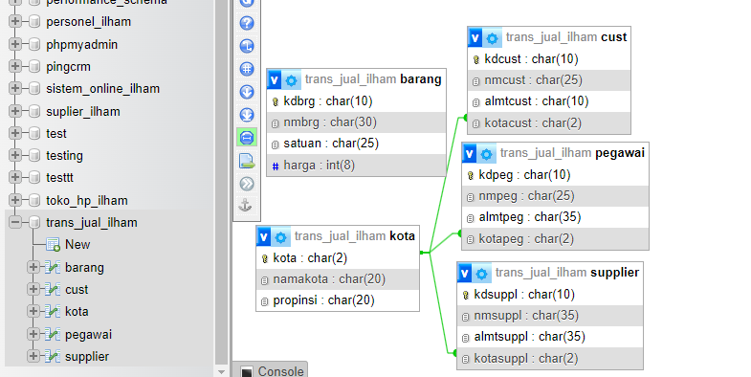

1. Buat tabel transbeli dan returbeli

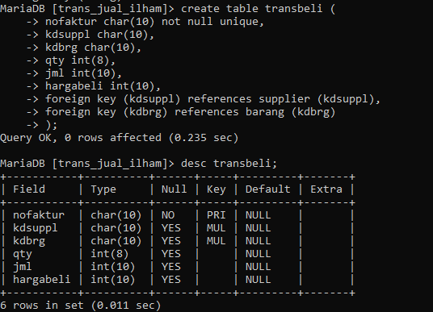

Tambahkan field tglbeli setelah nofaktur

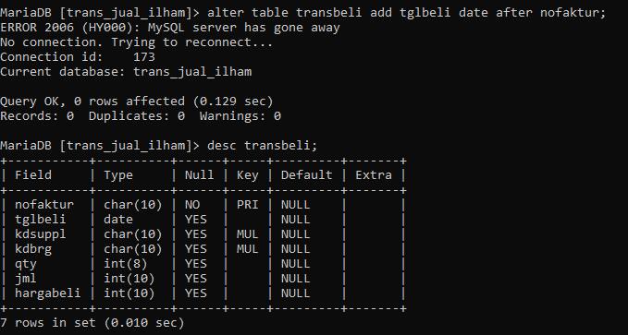

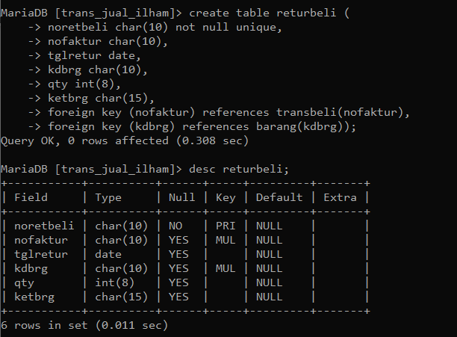

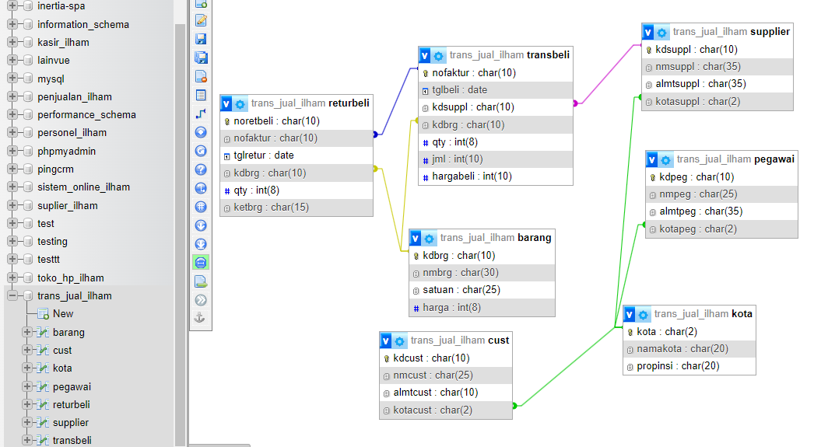

1. Buatlah tabel transjual dan returjual , tampilkan desc dan localhost references. DI COBA DENGAN BAIK

* TABEL TRANSJUAL

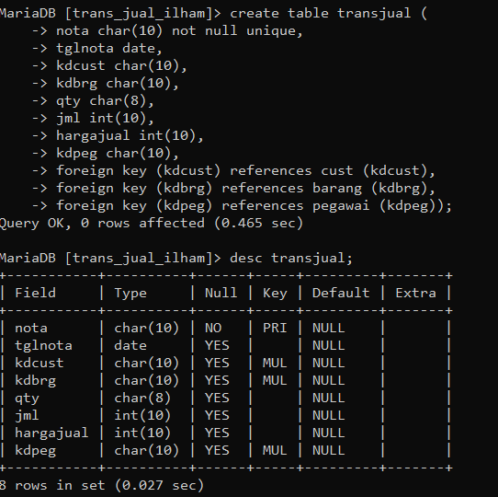

kdcust berleasi dengan tabel cust field kdcust.

kdbrg berelasi dengan tabel barang field kdbrg.

kdpeg berelasi dengan tabel pegawai field kdpeg.

* TABEL RETURJUAL

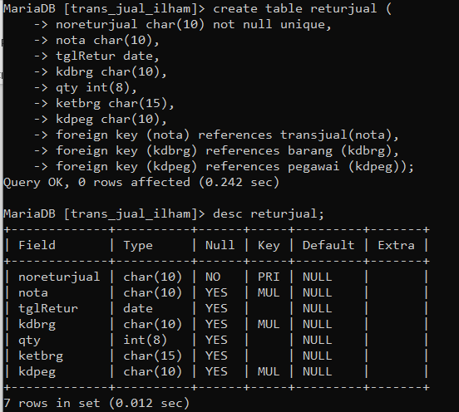

nota berelasi dengan tabel transjual field nota.

kdrg berelasi dengan tabel barang field kdbrg.

kdpeg berelasi dengan tabel pegawai field kdpeg.

* TAMPILKAN RELASINYA

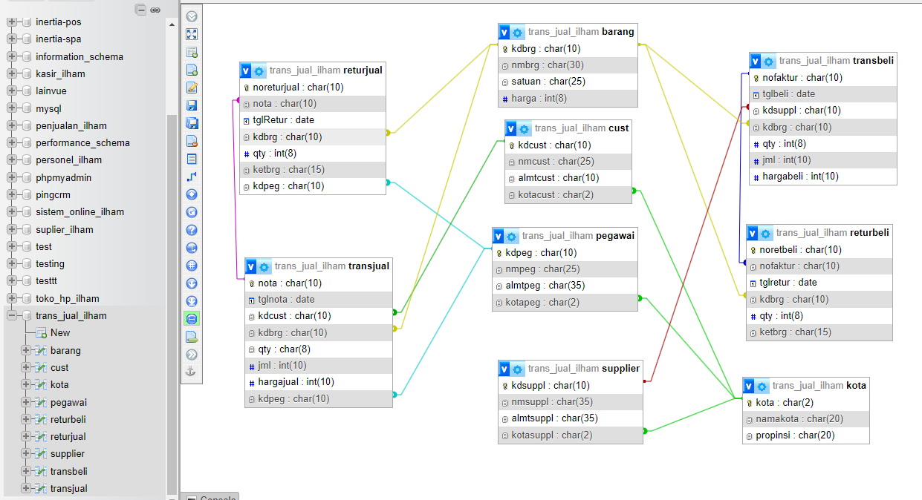

**KUIS 1**

Buat index dg nama nminx dari tabel pegawai.

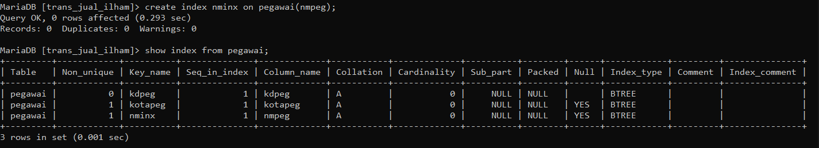Buat index nmcust_inx dari cust.

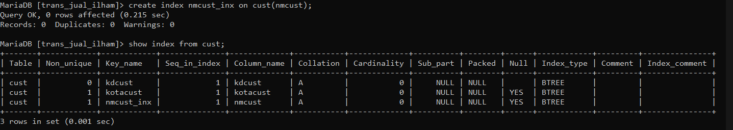

Lalu kota buat index nmkota_inx dari kota.

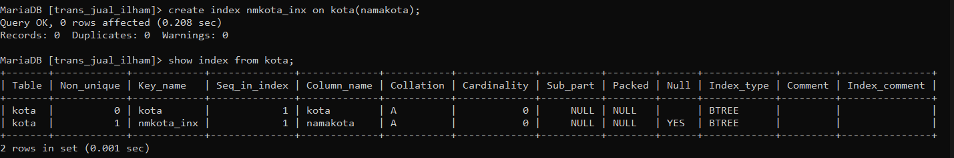

Create index (namaindex) on (tabel)(field)

**KUIS 2**

Buat tabel view dengan nama data_faktur_sales_kota yang diambil faktur, nama_supplier, nama_kota

kemudian di desc.

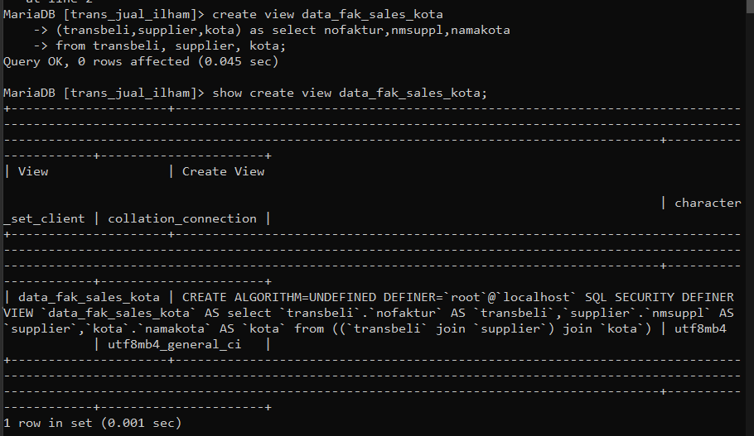

**create view** : Membuat view dalam database.

**data_fak_sales_kota** : nama view.

**(transbeli, supplier, kota) :** daftar kolom yang akan ada di view.

**as select :** as artinya alias, select memilih kolom.

**From transbeli,supplier,kota** : dari 3 tabel.

**KUIS 3**

Buat tabel view qty_1000 yang mengambil kolom nofaktur,nmbrg,qty,dan nmsuppl dari tabel transbeli,barang,supplier dengan syarat qty lebih kecil dari 1000  (<1000).

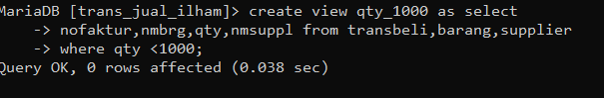

**create view** : Membuat view dalam database.

**qty_1000** : nama view.

**as select :** as artinya alias, select memilih kolom.

**nofaktur,nmbrg,qty,nmsuppl:** filed yang di pilih.

**from transbeli,barang,supplier** : dari 3 tabel.

**where qty <1000 :** kondisi dimana qty kurang dari 1000.

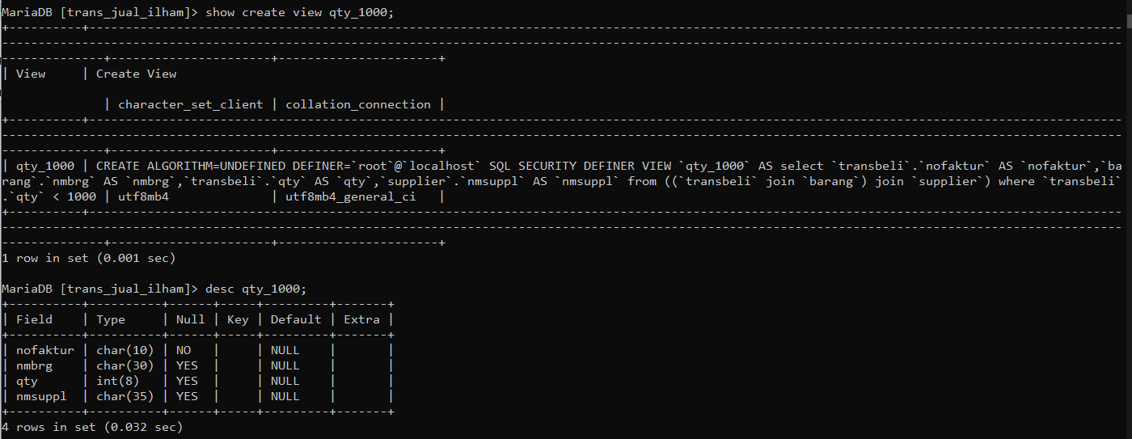

**RELASINYA**

